powerShell中级

数组
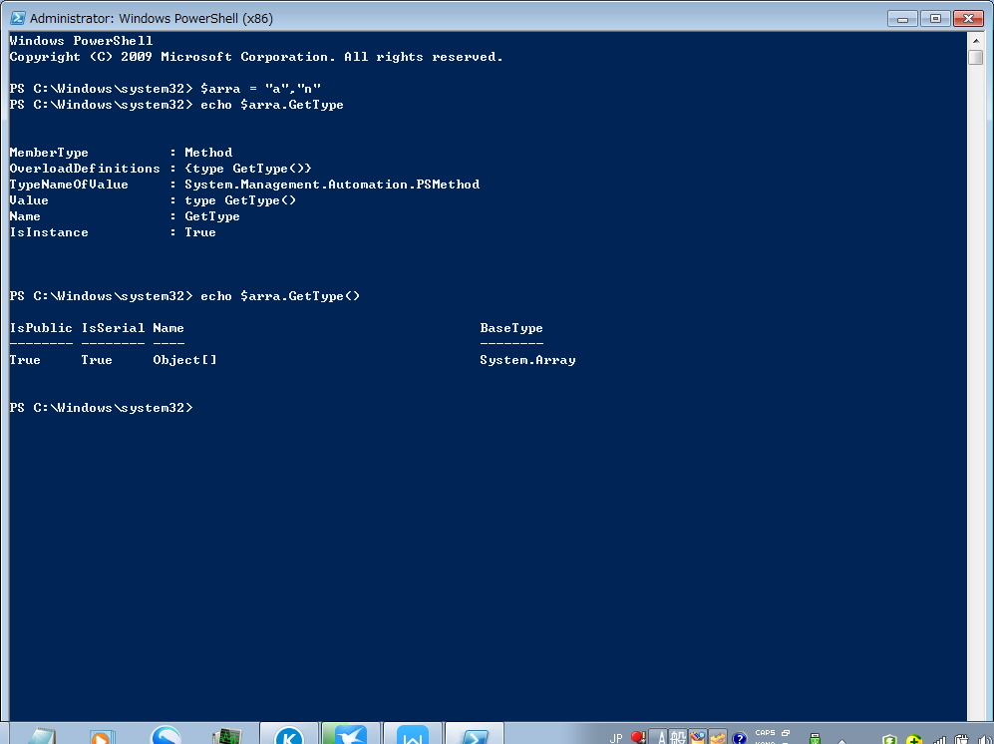
Ps2的脚本语言更像是一种动态的windowOS下的前台语言。任何变量都有一个getType的方法在自身里面。
而真正的去调用他也是要加上中括号。

Powershell里面的数组类型是这样的一个类型，Object[]
定义一个空的数组类型
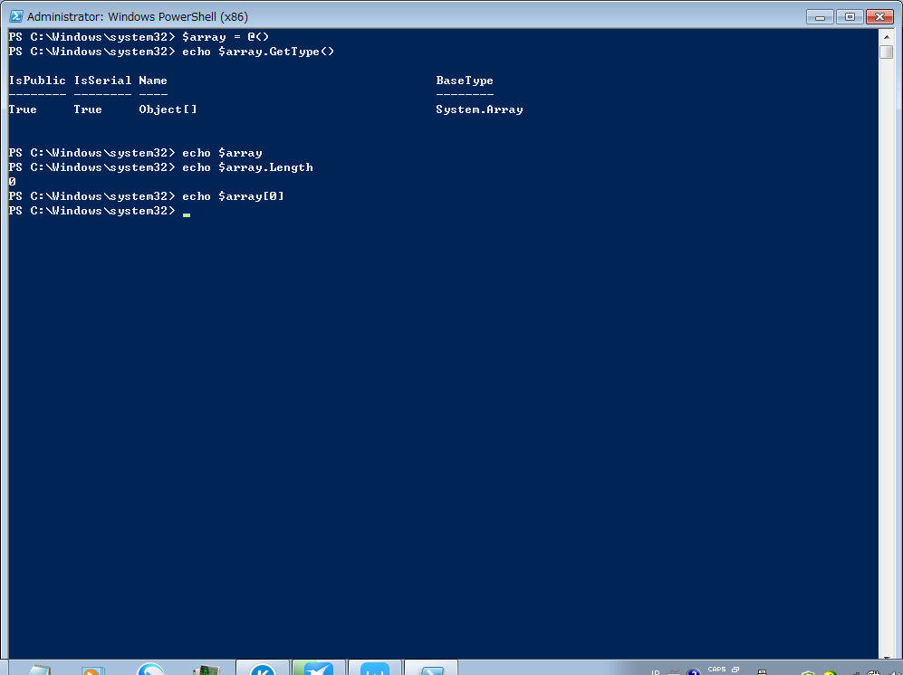
里面没有任何的元素，而且长度等于0
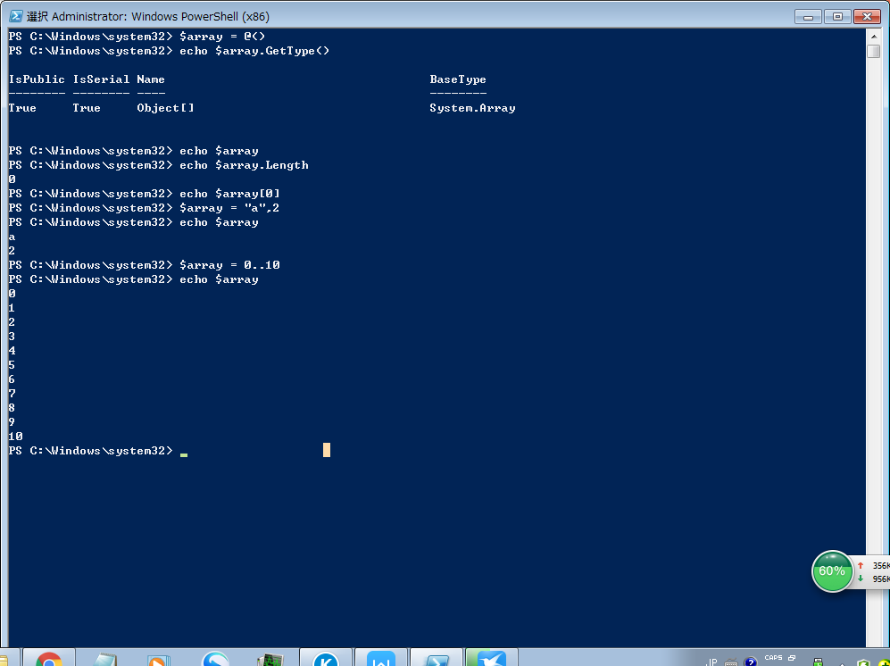
0..10 这个操作符和Python里面的差不多，就是一个序列。
而且array是可以直接用echo进行输出的。

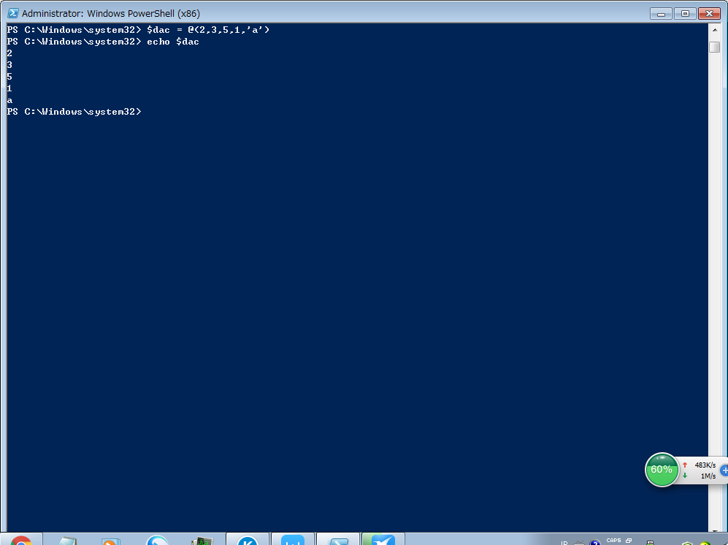
序列化的东西还可以这样子输出。里面的对象也并没有什么太大的限制。
@符号加上括弧，或者是直接的挨个列举，都可以用来定义一个数组。

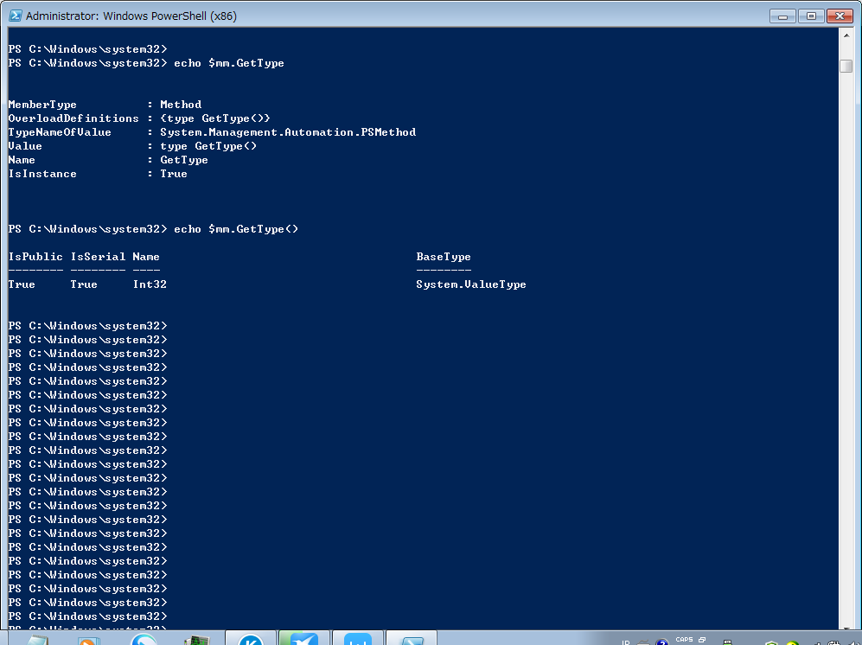
MAP
定义map的方式如下。
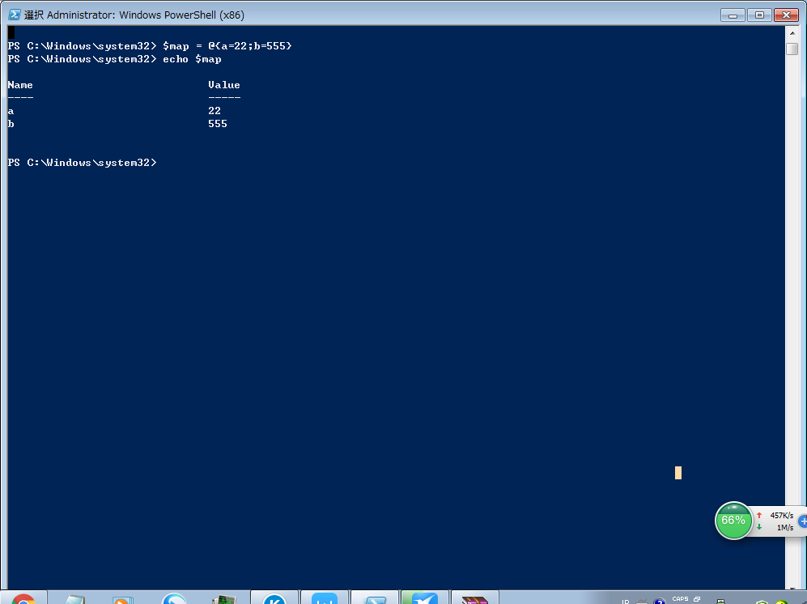
中间也是用分号进行分割。

利用.netFrameWork下面的各种库。
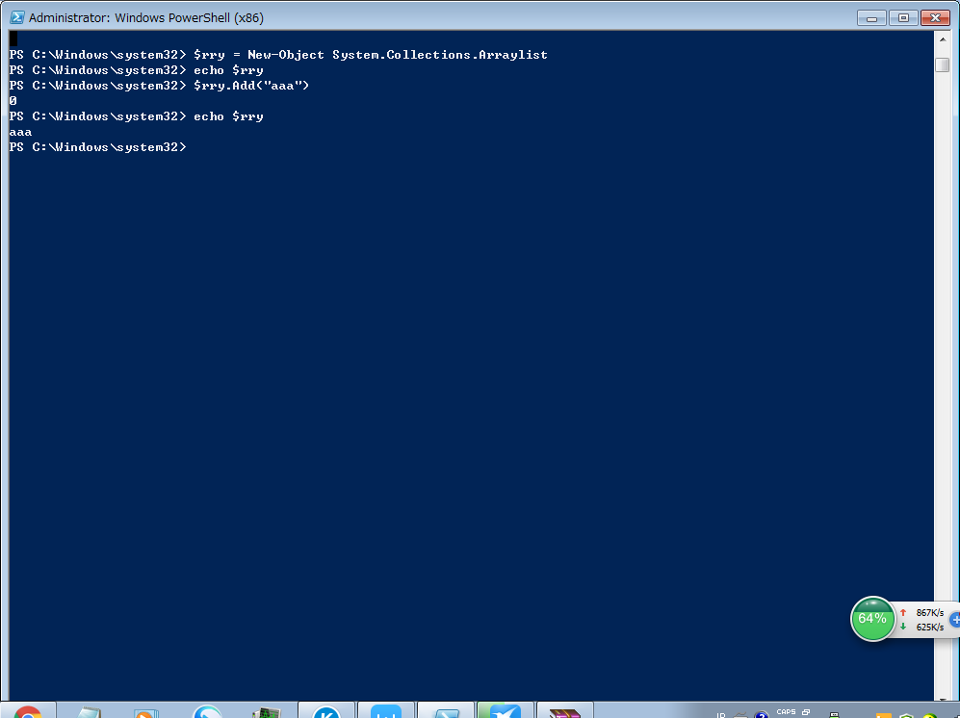
这样子可以看到集合框架下面，直接可以通过add方法进行元素的加入。New-Object命令也可以得到.net 下面的任何的事例。

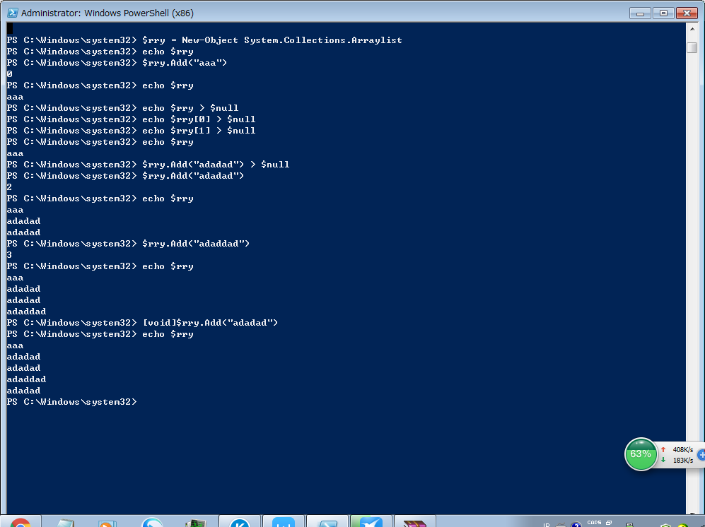

可以通过在数组元素增加的语句最前面添加[void]的方法或者是在最后面添加 > $null 的方法，让此语句没有返回值。

循环
For 循环
-lt 这是一个判断符号，Windows下面用来判断是否小于某个值。
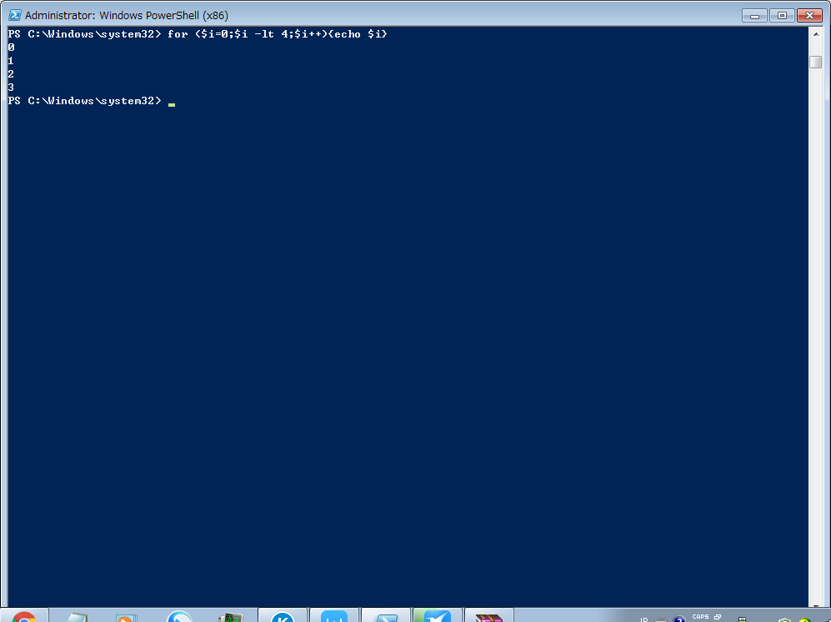
While 循环
$i = 0
while($i -lt 3){
echo $i
$i++
}
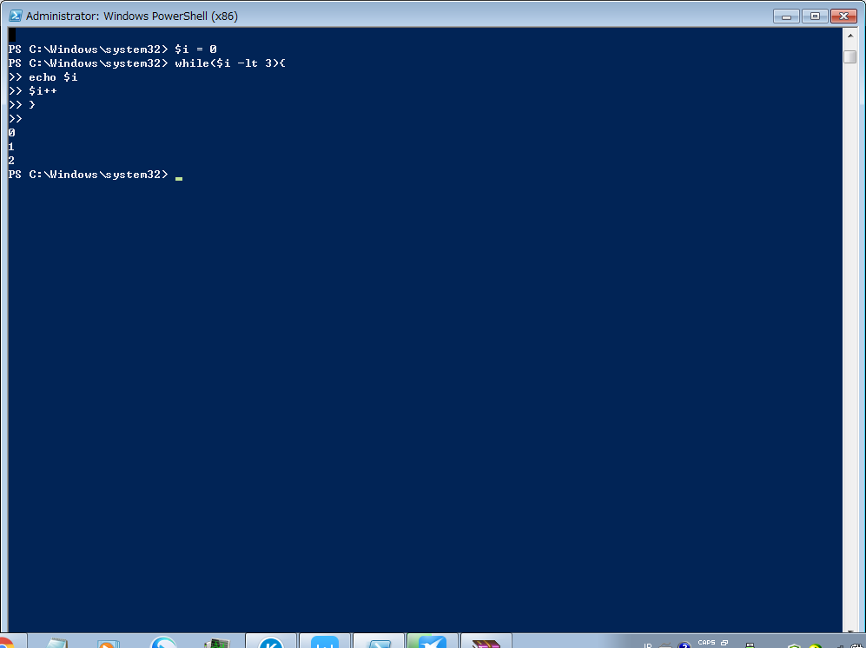
对于比较的演算子，和java的对比的话

演算子 | Java
-eq | ==
-ne | !=
-gt | >
-ge | >=
-lt | <
-le | <=

正规表现和模糊化
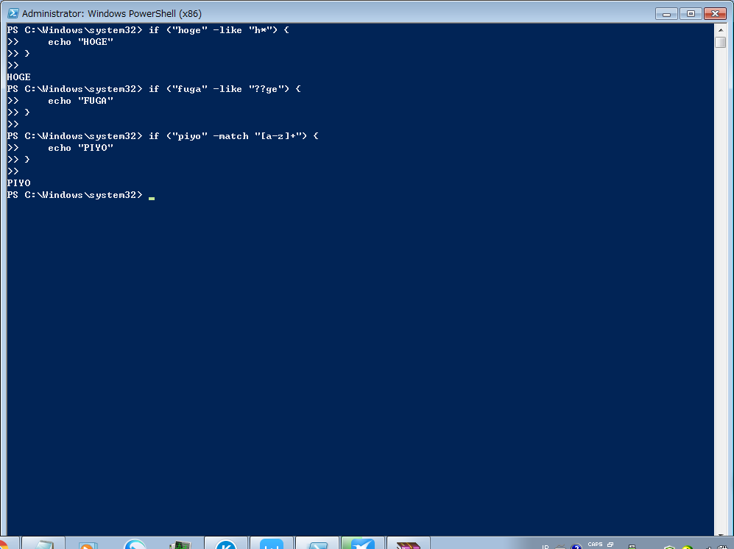

Like在Windows里面又叫wildcard
正规在Windows里面又叫regex

下一个博客开始联系用户的command输入。相当于Java的主函数。
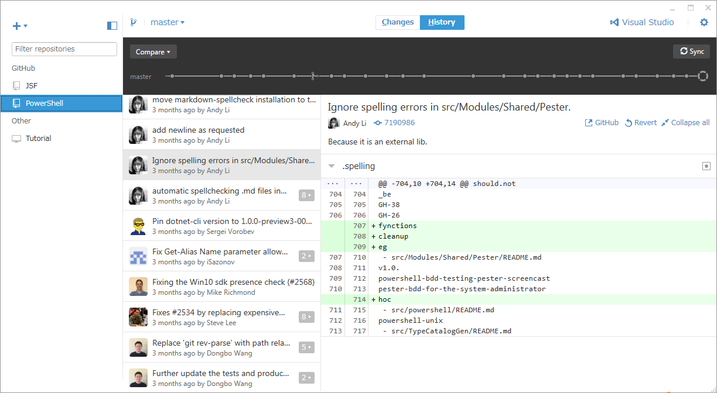

这上面是一个github的开源项目。针对于powershell的。

